工企五七级的三张毕业纪念照
特殊的时代：1962年夏，由于国家困难时期刚过，全国毕业生的分配就遇到了一些问题。我校毕业班的全国统一分配方案，教育部迟迟未能下达，为此学校党委决定：全校毕业生七月底先发毕业证书，按时毕业。而后毕业生放假回家两个月，到九月初等学校通知，再回校进行毕业分配。因此，我们就有了两次宝贵的机遇，拍摄了三张与往年常例不同的毕业纪念照：
第一张特殊的毕业纪念照：是1962年七月。
特殊的地点：在校机械工厂的金工车间。
特殊的事件：电机系应届毕业典礼上，由时任浙江省委书纪、兼浙江大学党委书纪、校长的陈伟达亲自给我们颁发毕业证书。
参加的校、系领导：有陈伟达校长 (照片前排左6)，和党委副书纪、常务副校长刘 丹(前排右4)，副校长黄漠显(前排左5)。特殊的意义：校领导与我们留下了极为珍贵的一张毕业纪念照。
毕业纪念照 之一(1962年7月28日)
毕业纪念照 之二
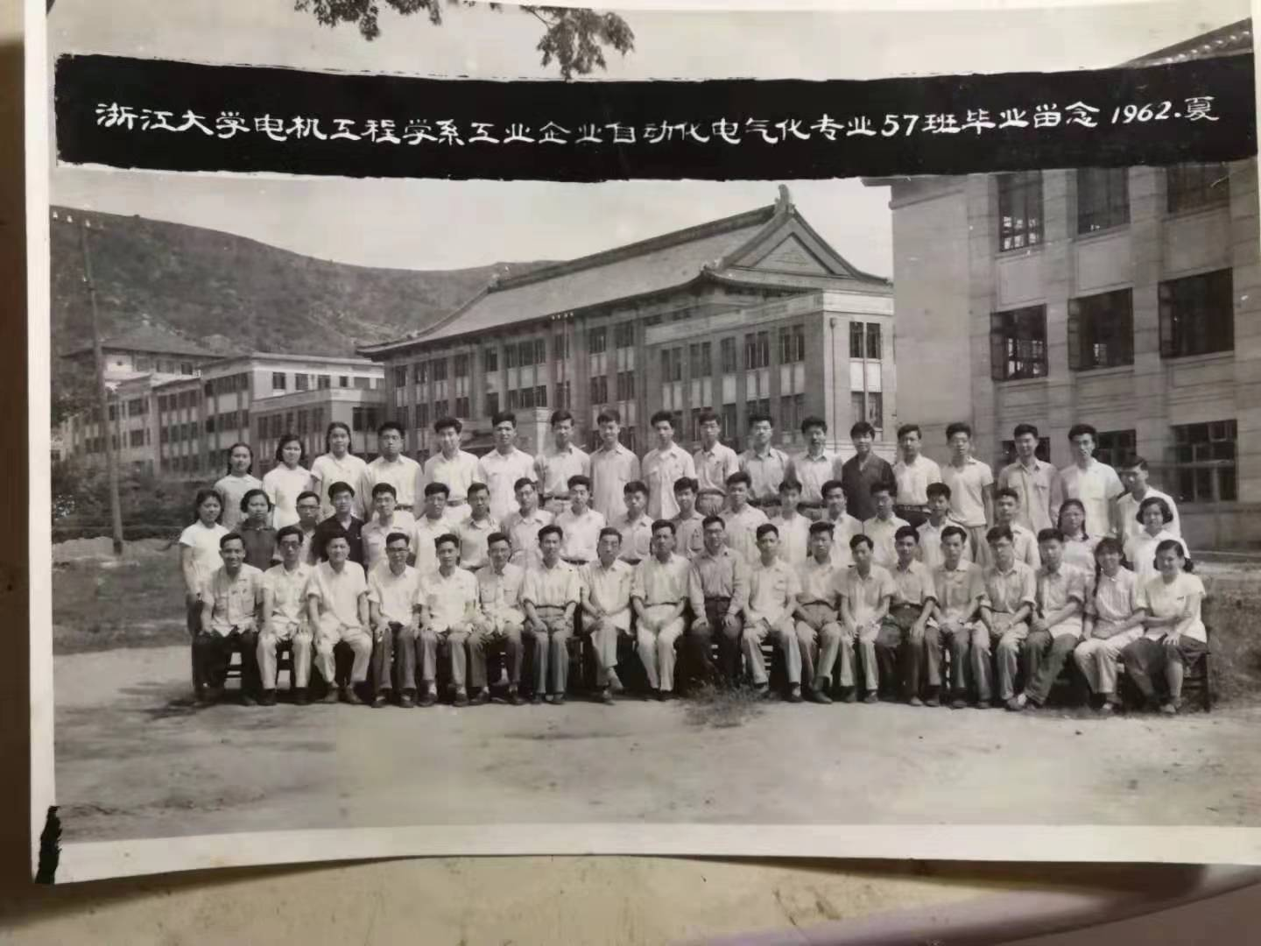
上面照片(毕业纪念照之二)，是我们回家待分配之前，有校党组织部长张玉洗，校党委宣传部长杨醒宇，电机工程系总支书记朱广文，和系主任寿俊良教授等校、系领导，以及工企教研室全体教师，在校门口、行政大楼旁，与我们工企57级全体毕业生一起合影。附：照片前排自左起：
陈希矛,袁国华,段建元,汤一呜,陈津侯,王懋鋆,张玉洗，寿俊良,杨醒宇,朱广文,胡中揖,吴新国,虞献松,***,张浦生,施心平,***,曹锦芳,***。
毕业纪念照之三：是我们1962年九月份回校进行毕业分配时，和教研室老师合影留念，并又一次邀请到校党委宣传部长杨醒宇、电机系主任寿俊良教授、和负责我们分配的总支辅导员涂瑞琪老师。附：照片前排左二起：
虞献松,陈希矛,吴新国,袁国华,陈津侯,王懋鋆,寿俊良，杨醒宇,***,汤一呜,胡中揖,施心平,杨世忠,涂瑞琪。
毕业纪念照 之三
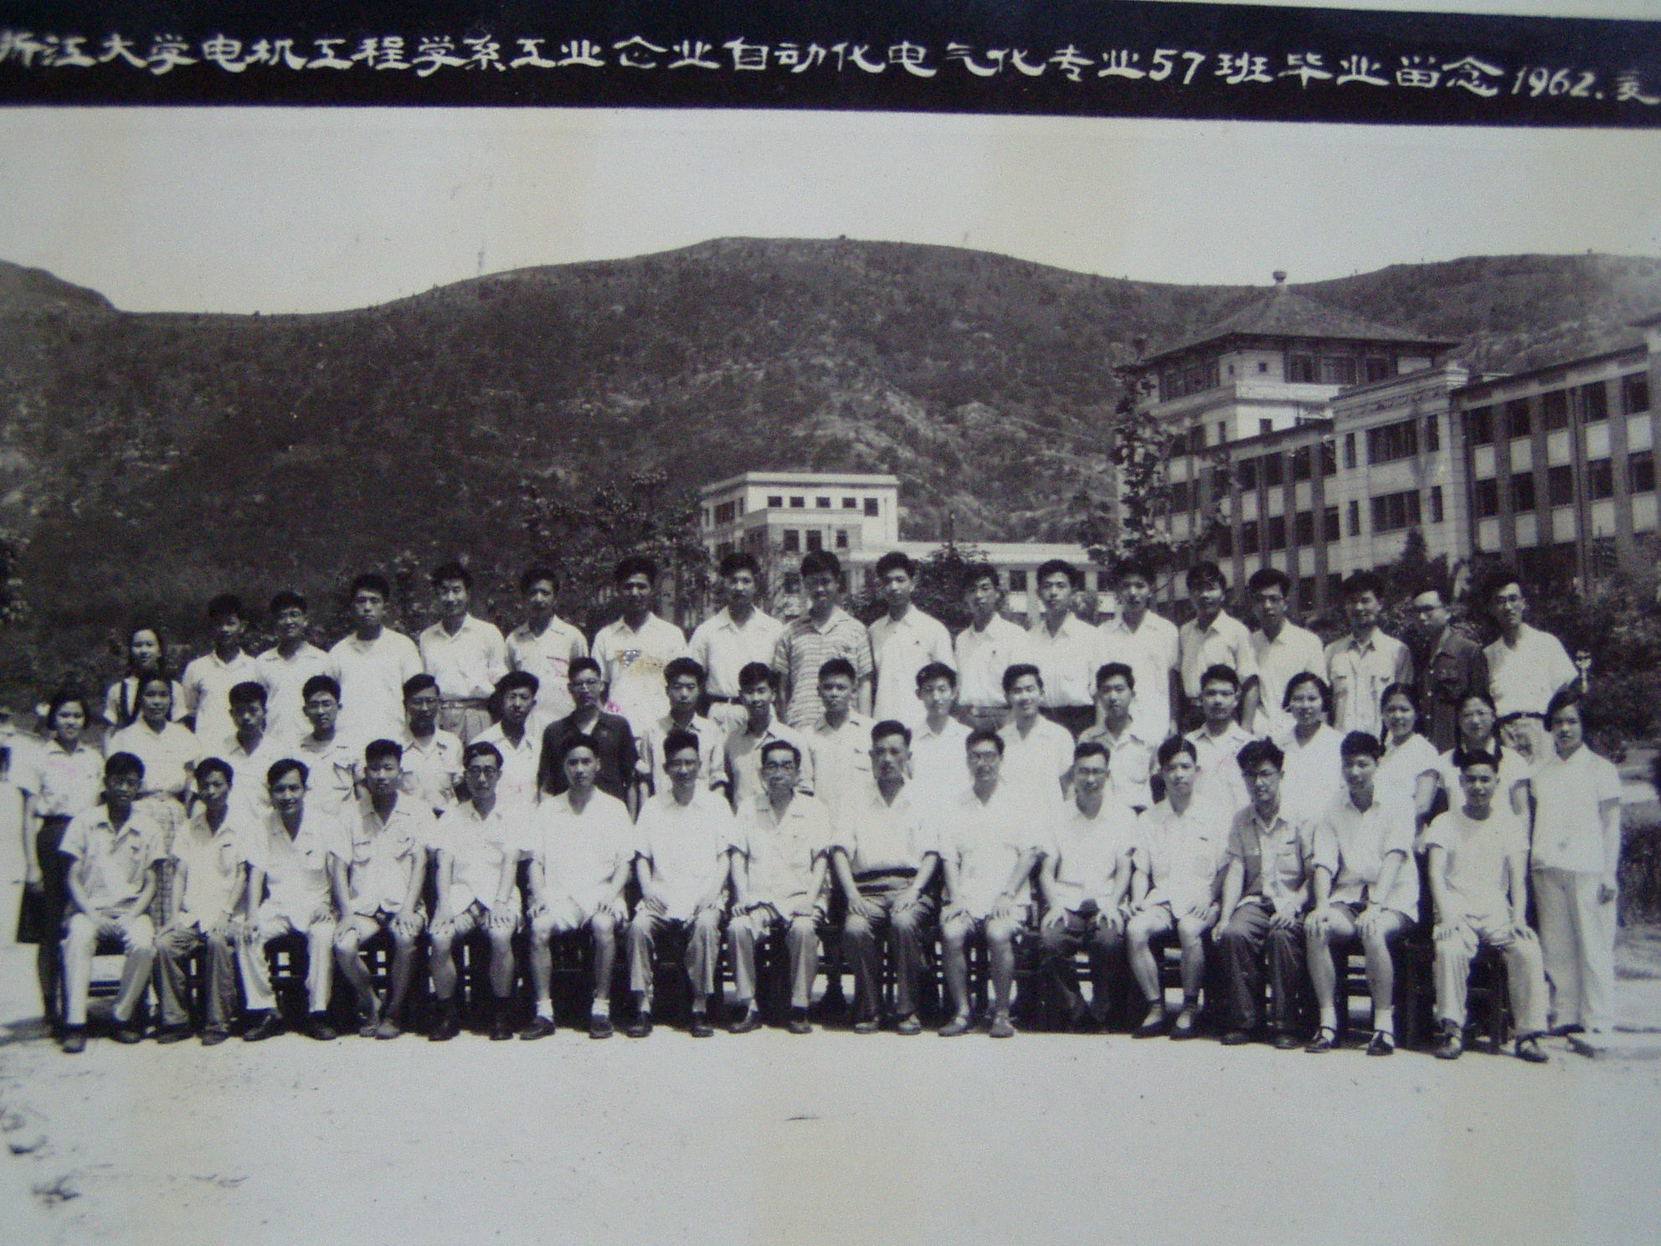
我们毕业离校时，人人都有三件宝，个个都珍藏至今：
毕业纪念书签 毕业文凭 毕业纪念章
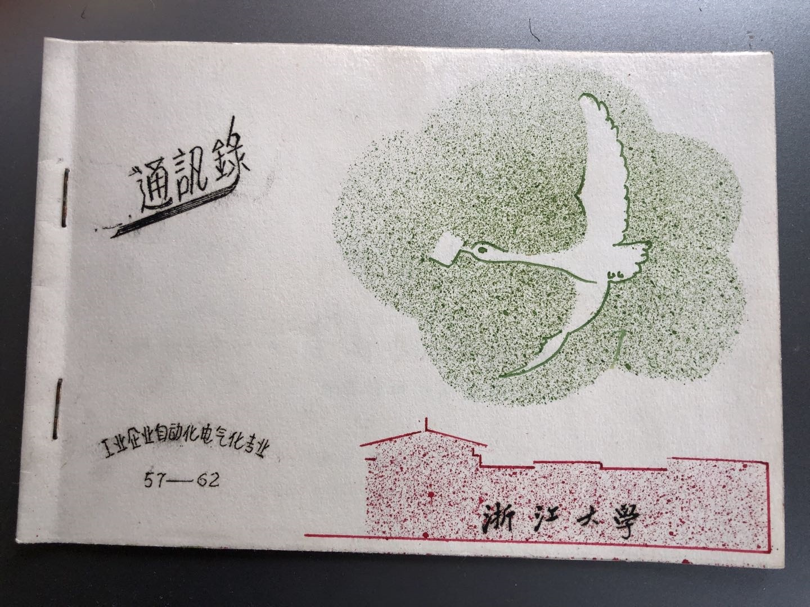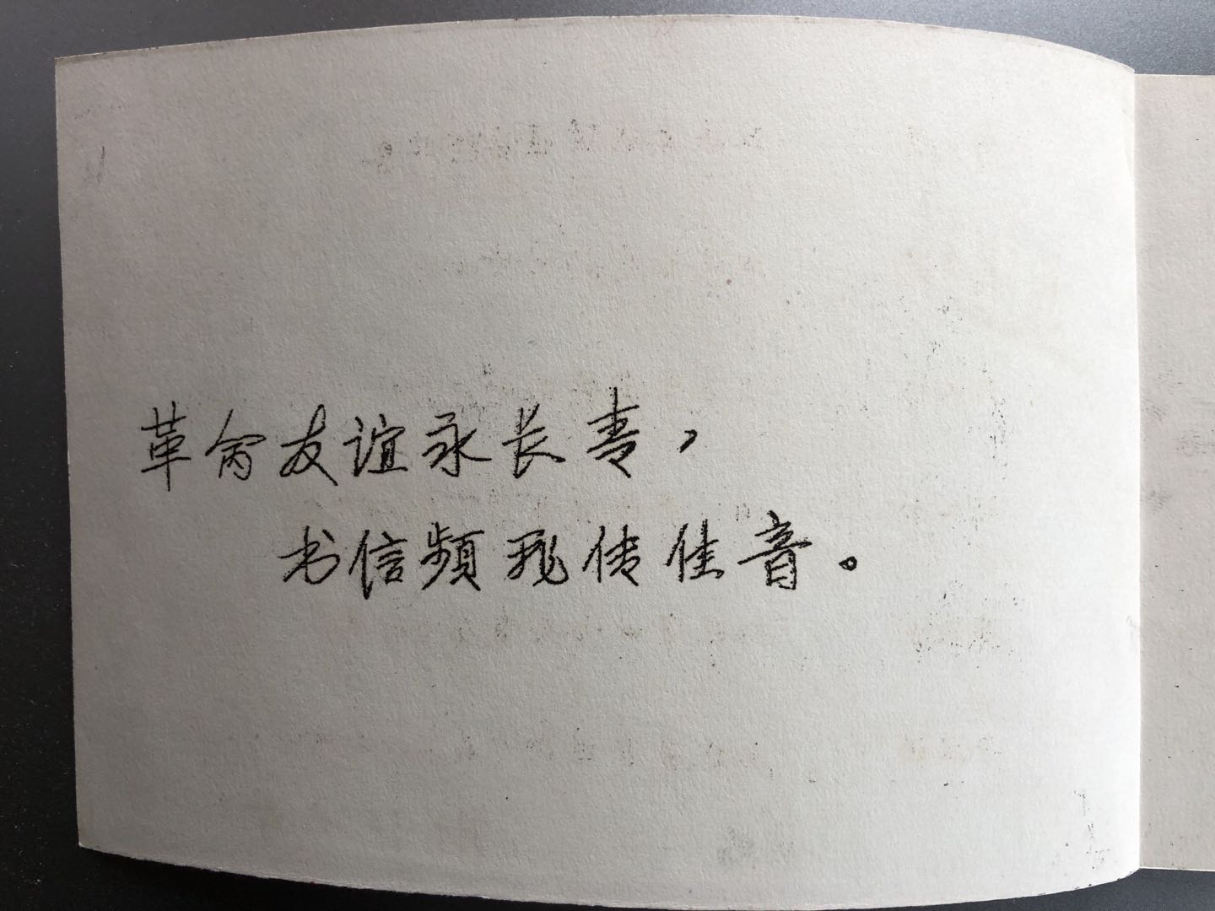和一本小小的自制通讯录。

